Муниципальное бюджетное образовательное учреждение
«Новоозерновскаясредняя общеобразовательная школа города Евпатории Республики Крым»

Сборник заданий
по формированию читательской грамотности
на уроках в 1-4 классах
общеобразовательной школы

Составили: Росликова А.И., Абанина С.В.,
Кузнецова Ю.М.,
Антонюк М.А.,
Орда Е.И.



Пояснительная записка
Одной из главных проблем современной дидактики является отнюдь не проблема формирования элементарной грамотности, подразумевающей умение читать, писать и осуществлять простейшие арифметические действия. В настоящее время в условиях тотальной информатизации всех сфер жизни, многократного увеличения информационного потока уже недостаточно давать обучающимся готовый устоявшийся набор знаний, необходимо учить пользоваться полученными знаниями для быстрой и успешной адаптации к внешней среде, эффективного функционирования в ней. В связи с этим в числе самых важных и актуальных навыков XXI века сейчас называют функциональную грамотность.
Под функциональной грамотностью понимают уровень знаний, умений и навыков, обеспечивающий нормальное функционирование личности в системе социальных отношений, который считается минимально необходимым для осуществления жизнедеятельности личности в конкретной культурной среде. При этом одной из главных составляющих функциональной грамотности является читательская грамотность.
Читательская грамотность – способность человека понимать и использовать тексты, размышлять о них и заниматься чтением для того, чтобы достигать своих целей, расширять свои знания и возможности, участвовать в социальной жизни.
В основу организации работы с читательской грамотностью положены группы читательских умений, овладение которыми свидетельствует о полном понимании текста:
- общая ориентация в содержании текста и понимание его целостного смысла;
- нахождение информации;
- интерпретация текста;
- рефлексия на содержание текста или на форму текста и его оценка.
Таким образом, каждое читательское умение не формируется по отдельности, все умения, образующие систему, формируются одновременно при обращении к каждому новому произведению, поскольку более высокий уровень восприятия достигается только в результате взаимодействия всех элементов системы.
Читательская грамотность
- способность человека понимать и использовать письменные тексты, размышлять о них и заниматься чтением для того, чтобы достигать своих целей, расширять свои знания и возможности участвовать в социальной жизни.
- «способность понимать и использовать письменную речь во всем разнообразии ее форм для целей, требуемых обществом и (или) ценных для индивида. На основе разнообразных текстов юные читатели конструируют собственные значения. Они читают, чтобы учиться, чтобы участвовать в школьных и внешкольных читательских сообществах и для удовольствия».
- это постоянно развивающаяся совокупность знаний, навыков и умений, т. е. качество человека, которое совершенствуется на протяжении всей его жизни в разных ситуациях деятельности и общения;
- способность учащихся к осмыслению текстов различного содержания и формата, рефлексии на них, способность к использованию прочитанного в различных жизненных ситуациях.
Сборник составлен из заданий, направленных на формирование умения читать и понимать разные тексты и применять в жизни знания, полученные в школе. Рассчитано на обучающихся 1-4 классов и содержит комплекс заданий для самостоятельного или коллективного выполнения. При выполнении заданий актуализируются знания и умения, которые позволят ориентироваться в современной жизни.

1 класс
Задание 1
Найди и прочитай 6 слов, начинающихся с буквы А АПТЕКАНАНАСТРАКРОБАТЛАСФАЛЬТ
Найди и прочитай 8 слов, в которых все буквы О МОЛОКОКНОСОРОГОЛОСОКОЛОКОНТРОЛЬ
Найди и прочитай 6 слов, в которых все буквы А СТАКАНАТАКАРТАЛАНТАРАКАНСАМБЛЬ
Задание 2
Прочитай слова без лишнего слога
тюсалень леонапард лягушлика дязател инжидюк кастфурюля скотывородка повабурёшка кадыпуста уктюроп петщерушка саголат ребядис пефонал карерандаш альцыбом ручщока портрыфель косдятюм брюлаки плавытье футсыболка юблика сажипоги туфдули тапчуки ботинрыки сандапели метцыро автомобус трамрявай тролфилейбус такфуси строикутель профодавец кондимытер офижуциант
Задание 3.
Читай только первые слоги. Какие слова получились?
канат лентяй дача рисунок сани ракета фантазия концерт феникс тарелка фикус аллея карандаш таблетка лимон царевна кабинет пират танцы театр леопард фонтан шахтёр магазин тысяча соловей барабан камень
Задание 4
В каждой строчке найди 5 слов ркошкатигрппедкенгурунблраепетухимтоьлбттрговерблюдмнгщ фыкивишнявапроапельсинлдсмисливапролдвиноградукенгшщзл ялыжичсмитьконькиблпафымячвапроклюшкалджфобручывапры ййцукнигафыважурналпролдгазетажэерадиольтелевизорячсмить бфывиндюкайцуклебедьенгшпопугайщзхкукушказщшгдятелнеэъ чсученикавмдевочкапимраршкольниккнгмальчиккшцщребёнокц итвстречаииоопздоровьещасчастьедрадостьбаьисрпраздникцвгцю

Задание 5
Слово упало и разлетелось на кусочки. Помогите - вновь из букв его сложите:
оядлео лушкяга змлнеякиа фрноаь сзтекроа пиодмор сзакка уебинчк пдосонулх кхнуя склоьуса сжнниека птальо иукгшри бдлеуьзор пгоири пкудоша согеивнк алатс мреавуй пцогвуиа
Если детям трудно составлять эти слова, можно начинать это упражнение с подсказкой.
Задание 6.
Прочитай слова, вернув буквы на место.
Мы обычные слова,
Всех нас знает каждый.
Мы содержим буквы А
Трижды или дважды
Иногда всего одну
(Только не в начале).
Но сегодня - ну и ну!
Все они сбежали.
слт сткн звтрк крн бнн срфн квдрт ткнь прд брбн мскрд флг хлт крмн крндш мрт бгж тркн пргрф зкз срй клсс крнвл пнм брн шлш згдк пст кнт стрт срнч тхт плт скзк тлнт плн

Задание 7
Внимательно прочитай текст. Ответь на вопросы.
Ягуар.
Ягуар — угрюмый хищник. Он живет в тропических лесах Америки. Внешне он напоминает африканского леопарда. Однако ягуар сильнее, массивнее, у него короткое тело и крупная тяжелая голова. Ягуары охотятся на оленей, диких свиней, ловят черепах, рыбу и даже нападают на крокодилов. О ком этот текст? _________________________________
Где живет ягуар? _________________________________
На кого похож ягуар? ______________________________
Какое тело у ягуара? ______________________________
Какая у ягуара голова? ____________________________
Чем питается ягуар? ______________________________
Муравьед.
Муравьед — забавный зверь. Он живет в Южной Америке. Муравьедом его зовут потому, что он ест муравьев и термитов. Большими сильными когтями он разрывает муравейник или термитник и с помощью своего длинного клейкого языка добывает насекомых. Зубов у муравьеда нет, так что жевать свою добычу он не может.
Где живет муравьед? ______________________________
Почему его так называют? _________________________
Как называется дом муравьев, термитов? _____________
Какие у муравьеда когти? __________________________
Зачем ему когти? _________________________________
Зачем муравьеду клейкий язык? __________________

Задание 8
Внимательно рассмотри афишу и ответь на вопросы
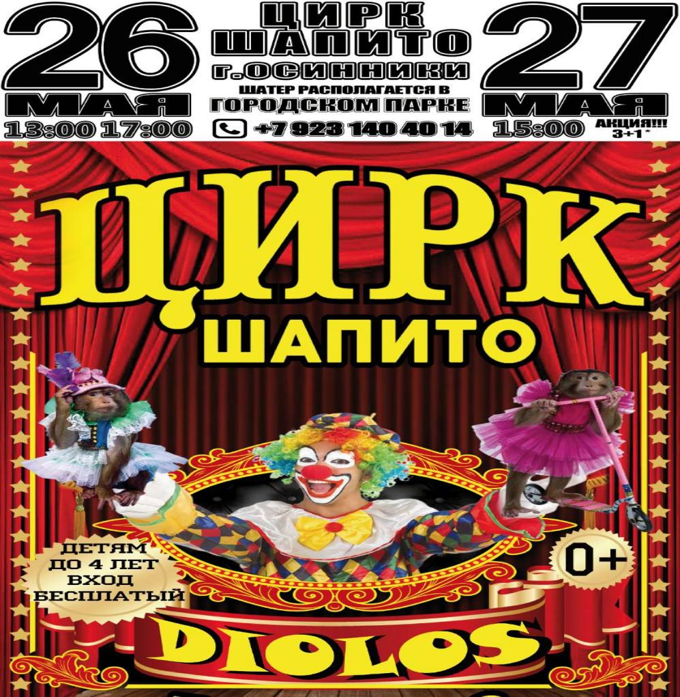
- Выйдя из дома, семья Кузнецовых увидела эту афишу. Куда приглашала афиша? Отметь правильный ответ знаком ×
□ в кино
□ в театр
□ в цирк
- Мама с папой стали читать афишу, а их маленький сын Коля тут же начал искать на афише предметы, в названиях которых есть его любимая буква «К».
Найди и ты 3 таких предмета на афише и впиши слова с буквой «К» в нужную ячейку таблицы
Буква «К» стоит  в начале слова | Буква «К» стоит  в середине слова | Буква «К» стоит  в конце слова

- В каком городе живёт семья Кузнецовых? Вставь пропущенное слово.
Семья Кузнецовых живёт в городе ____________________________.
- Папа, мама и Коля пошли на представление. В кассе им продали 2 билета.
Найди и подчеркни на афише информацию, которая объясняет: почему
билетов 2, а не 3.
- Рассмотри картинки и определи, как выглядел цирк шапито, в котором
побывала семья Кузнецовых. Отметь нужную картинку знаком ×.
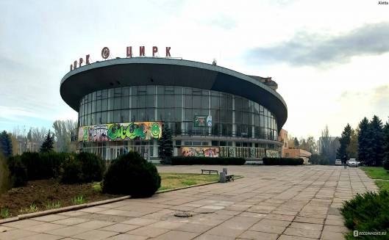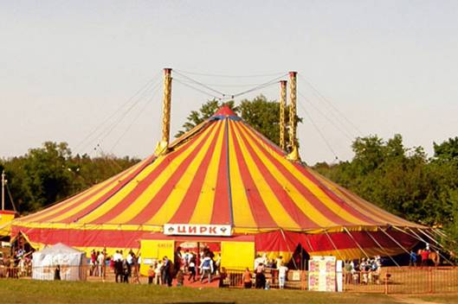
□ □

- Перед представлением зрителям напомнили правила поведения в цирке:
- Зрителям нельзя вставать с места во время представления.
- Зрителям нельзя кормить цирковых животных.
- Зрителям нельзя громко разговаривать.
Дополни ещё одно правило.
- Зрителям нельзя _____________________________________________

Задание 9
Прочитай текст
Митя накатался на саночках с горы и на коньках по замёрзшей реке, прибежал домой и говорит:
- Как весело зимой! Я бы хотел, чтобы всё зима была! Отец предложил записать желание в записную книжечку.
Пришла весна. Митя набегался по лугу, нарвал цветов и говорит:
- Я бы желал, чтобы всё весна была.
И это желание было записано.
Настало лето. Весь длинный день веселился мальчик: наловил рыбу, набрал ягод, кувыркался в душистом сене. Вечером сказал:
- Я бы желал, чтобы лету конца не было!
И это желание Митя записал.
Наступила осень. В саду собирали яблоки и груши. Митя был в восторге:
- Осень лучше всех времён года!
То же самое Митя говорил и о весне, и о зиме, и о лете.
Часть 1
1. В какое время года Митя катался на саночках?
А) зимой
Б) летом
В) осенью
Г) весной
2. В какое время года мальчик бегал по лугу?
А) зимой
Б) летом
В) осенью
Г) весной
3. Какие времена года больше всего любил мальчик?
А) только лето и осень
Б) только зиму и весну
В) только весну и лето
Г) все: и зиму, и весну, и лето, и осень
4. В какое время года Митя собирал душистые яблоки и жёлтые груши?
А) зимой
Б) летом
В) осенью
Г) весной
5. В какое время года Митя кувыркался в душистом сене?
А) зимой
Б) летом
В) осенью
Г) весной
6. Какое желание не было записано в записную книжку?
А) Я бы хотел, чтобы всё зима была!
Б) Я бы желал, чтобы всё весна была.
В) Я бы желал, чтобы лету конца не было!
Г) Осень лучше всех времён года.
7. Укажи подходящее название к этому произведению
А) Времена года.
Б) Четыре желания.
В) Мальчик Митя.
Г) Мальчик и его отец.

Часть 2
8. Укажи цифрами последовательность событий
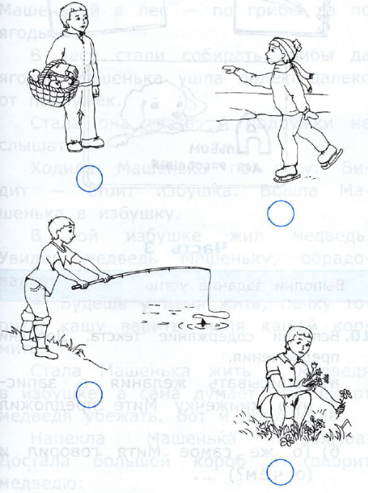

9. Отметь только тот предмет, в который записывались желания мальчика

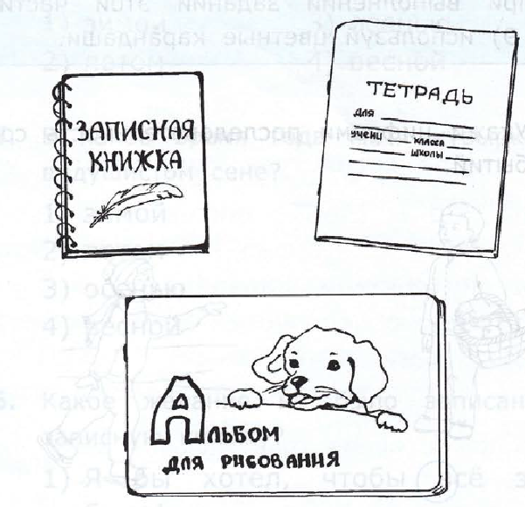

2 класс
Задание 1
Прочитай. Замени повторяющиеся слова в тексте, где это необходимо. Запиши текст в исправленном виде
На пеньке сидел маленький рыжий зверёк. У зверька был пушистый хвост, рыжая шубка с серым отливом. Это белочка. Белочка грызла еловую шишку. Медвежонку понравилась белочка. Медвежонок подбежал и хотел поиграть с белочкой. Белочка испугалась и стрелой взвилась по стволу дерева.
Задание 2
Допиши предложения словами с противоположным значением и объясни смысл пословицы
Добро помни, а … забывай.
Умная ложь лучше … правды.
Ученье свет, а неученье - ….
Каково начало, таков и ….
Лучше свое отдать, нежели … взять.
Задание 3
Подберите имена прилагательные, противоположные по значению
Летний день длинный, зимний …. . Ремешок узкий, а пояс … . Гараж низкий, а дом …. Стебель тонкий, а ствол … . Хлеб мягкий, а сахар …. Ручей мелкий, а пруд….
Задание 4
Прочитай текст правильно (текст набран без пробелов)
НаполянувышлилосихаслосёнкомГордыйлосьнаблюдалзанимиКрасивыиумныэтизвериГолодноихолодноимзимойПустокругомНилисточка,нитравкиоднагорькаякораИвдругзапахсенаНаполянестоитбольшаякормушкаДобрыерукиегеряположилидушистоесеновкормушкуОнхозяинвлесуизаботитсяо деревьяхптицахзверях

Задание 5
Чтение наоборот
Я лёш оп егород и идазс ябес лахылсу кирк . лачирК хутсап-кичьлам . нО лажеб мелоп и ан от-огок лавызакоп Я ледялгоп и ладиву - оп юлоп тугеб авд аклов : нидо йырётам , йогурд йодолом . йодолоМ сён ан енипс огонназераз акнёнгя , а имабуз лажред оге аз угон . йырётаМ клов лажеб идазоп адгоК я ладиву воклов , я етсемв с мохутсап лажебоп аз имин , и ым илатс ьтачирк . аН шан кирк илажебирп икижум с имакабос каК окьлот йыратс клов ладиву кабос и доран , но лажебдоп к умодолом , литавхыв у оген акнёнгя , луникереп ебес ан унипс , и або аклов илажебоп еерокс и ьсилыркс зи залг адгоТ кичьлам латс ьтавызакссар , как олыб олед : зи агарво личоксыв йошьлоб клов , литавхс акнёнгя , лазераз оге и сёноп учертсваН лажебыв коночлов и яслисорб к укнёнгя . йыратС ладто итсен акнёнгя умодолом уклов , а мас екгелан лажебоп елзов окьлоТ адгок алширп адеб , йыратс ливатсо еьнечу и мас лязв акнёнгя.
Задание 6
Прочитайте текст и выполните задания
Шёлсолдатпоулицебольшогогорода.Строился город. Возле новых домов играли ребята, работалимагазины и школы. А рядом новая стройка шла. Шумели бульдозеры и экскаваторы.
Вгодывойны,фашистывесьгородразрушили.А теперь вырос город – новый, светлый, молодой. Лучше,чем прежде был.
–Эй,братишка!–кто-тоокликнулсолдата.
Оглянулся солдат: экскаваторщик, молодой парень, траншею для водопровода копал, зовёт.
Заглянул солдат в траншею*. А там в земле поржавевшие мины и снаряды: много мин и снарядов! Это фашистывовремявойны,отступаяизгорода,оставили под землёй страшный клад. Взорвутся боеприпасы и разрушат город. Погибнут люди. Страшно!
Позвалсолдатсвоихтоварищей–минёров.Бедане так страшна, когда есть друзья. Переселили всех жителей в безопасноеместо.Сталисолдатыосторожнонаруках мины и снаряды из земли вынимать и отправлять их далеко от города в чистое поле.
Один за другим взрывали солдаты снаряды. Одну за другой взрывали мины. Все взорвали. Миновала беда!
Спокойно теперь живёт город. Новые домаподнимаются. Дети в школах учатся. Спасибо солдатам! (ПоС. А.Баруздину)
*Траншея–длинныйглубокийров.
- Отметьзнакомкнигу,котораяможетсодержатьэтот текст.
◻ ◻ ◻ ◻
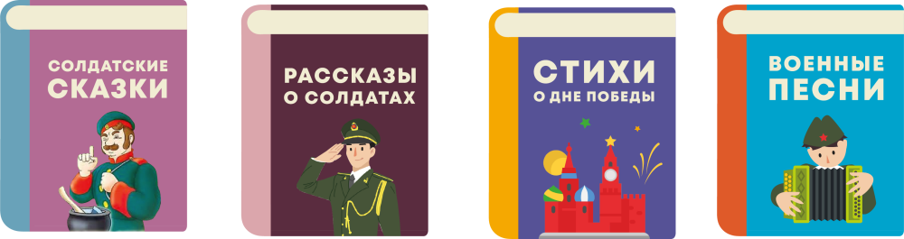
- Чтоувиделсолдатвтраншее?
Найди и подчеркни в тексте предложение с ответом на этот вопрос.
- Прочитай.
Найден страшный клад
- Растётгород
Боеприпасы уничтожены
Теперь городживёт спокойно
Пронумеруй предложения в соответствии с последовательностью событий в тексте. Цифра 1 уже поставлена, поставь цифры 2, 3, 4 для остальных событий.
- Дополнипредложениесловомизтекста.
Переселили всех _________________в безопасное место.
- Какиекачествахарактерапомоглисолдатупредотвратить беду? Рассмотри рисунок с ответами детей.
Какиеответытыподдержишь?Отметьвсеэтиответызнаком 

3 класс
Задание 1
Внимательно рассмотри афишу и ответь на вопросы
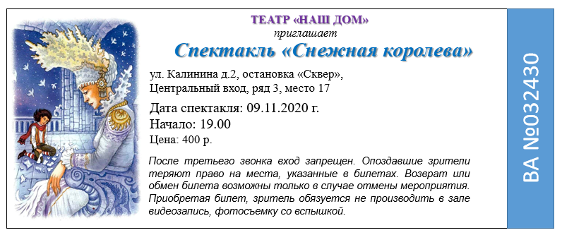
№ зада-ния | Задания
1. | Ответьте на вопросы, используя текст билета.  1.Какой адрес у театра?  2.Сколько стоит билет на спектакль?  3.Назовите дату спектакля.  4.Назовите время начала спектакля.  5.Название спектакля.  6.В каком случае можно обменять билет на спектакль?
2. | Я предлагаю вам составить памятку «Правила поведения в театре», используя информацию из билета.  __________________________________________________________________________________________________________________________________________________________________________________________________________________________________________________________________________________________________________________________________________________________________________________
3. | Прочитайте записку от мамы. Заполните пропуски, сделанные в записке, опираясь на содержание билета.  Записка.  Я ушла на работу. Не забудь, что мы идем сегодня в ________________. Нам необходимо доехать на автобусе до остановки _________________, там найти дом №_____. Зайти в ____________________ вход.  Наш ряд_______, твоё место ________.
4. | Подумайте, посмотрите ли вы спектакль, если доберетесь до здания театра в 19:05?  Подтвердите свой ответ словами из текста.
5. | Прочитайте.  Вы вовремя приехали в театр. Перед антрактом ведущая объявила, что по серии и номеру билета будет розыгрыш лотереи. Ведущая предупредила, что в случае выигрыша нужно обратиться к организаторам мероприятия.  Выигрышным оказался билет серия ВА №032430. Выиграл ли ваш билет?  Обведите верный ответ.  1. ДА НЕТ  2. К кому должен обратиться победитель лотереи
6. | Нарисуйте афишу, максимально, используя информацию из билета.

Задание 2
Прочитайте текст и выполните задания
СВОЯ ПЕСНЯ
Все птицы хороши, но скворцы с особой изюминкой; каждый у них в особицу, один на другого не похож.
Пером и росточком одинаковы - скворцы и скворцы! - да у каждого своего таланта. Один вдруг чечевицей крикнет, а сосед - куличком. Кому воробей по душе пришёлся, кому - жаворонок. А иному - петух, а то и кошка! И от этого скворец не просто "скворец", а "скворец с чечевичкой", "скворец с иволгой", "скворец с куликом". А есть и такие, что на многие голоса молодцы.
Собрались как-то у меня зимой в клетках разные птицы: зорянка, щегол, синица, чиж, клёст да снегирь. Птиц много, но все разные, на разных языках говорят, друг друга не понимают. А самим с собой разговаривать не очень-то весело. Нахохлились птицы.
Но был среди них скворец. Пикнет, бывало, зоряночка грустно - скворец ей в ответ зоряночьим голоском: "Ти-ик!" Зоряночка насторожится, просвистит что-то. И скворец в ответ просвистит. Зоряночка весёлую нотку свистнет - скворец ответит. Потом скворец просвистит - зоряночка откликнется.
И так с каждой птицей: со щеглом, чижом, синицей, снегирём. Птицы радуются: кому не приятно на родном языке пересвистнуться! Так всю зиму и жили припеваючи.
А всё скворец! С каждым общий язык нашёл, каждого расшевелил. И себя не забыл: песню свою новыми звуками наполнил. Хороша песня стала: и своя и для всех! (По Н. Сладкову)
7. Отметь знаком фотографию, на которой изображён СКВОРЕЦ.
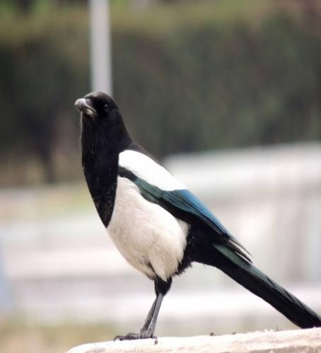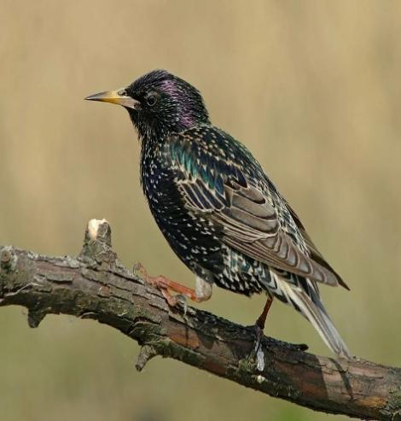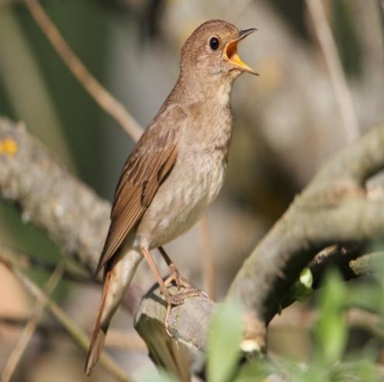

8. Какое из предложенных высказываний больше подходит к данному тексту:
А) Много разных птиц
Б) Все птицы хороши
В) Скворец
9. Прочитай заголовки
- С особой изюминкой
- На разных языках разговаривают
- Скворец просвистит – зоряночка откликнется
- Пером и росточком одинаковы
- И своя и для всех
Установи правильный порядок содержания текста. Поставь цифры 1, 2, 3, 4, 5 в пустом окошечке.
10. Найди в тексте предложение и допиши его
Птицы радуются: кому не___________________________________________ __________________________________________________________________
11.Почему соловьи могут петь разными голосами
____________________________________________________________________________________________________________________________________
12. (С1). Какое из приведённых ниже слов подходит для описания характера скворца:
А) Общительный
Б) Храбрый
В) Жадный
Г) Ворчливый
Объясни свой выбор на основе прочитанного текста___________________________________________________________
__________________________________________________________________
13. (С2). Как ты думаешь, подходит ли заголовок к данному тексту?
А) Да
Б) Нет
Объясни свой выбор__________________________________________________
________________________________________________________________

Задание 3
Прочитайте текст и выполните задания
«Солнце — источник тепла и света»
Солнце — источник жизни на земле. Без солнечного тепла и света не могло бы жить ни одно живое существо, ни растение, ни животное, ни сам человек. Без явления в живой и неживой природе происходят потому, что есть солнце. И гроза, и дождь, и ветер, и тепло, и холод, и смена времен года, весенние разливы рек и наводнения, прилеты и отлеты птиц, подготовка животных к зиме, весенний расцвет растений и осенне-зимний покой их — все это и многое другое от Солнца. Это понимали люди еще в глубокой древности. Солнце почиталось людьми, как божество. Наши предки, древние славяне, считали Солнце богом и дали ему имя — Ярило. Более всего его почитали земледельцы, они-то как никто другой знали, как наливается и зреет хлебное зерно от горячих солнечных лучей. И они славили Солнце, устраивали в честь его праздников. Солнце нагревает поверхность Земли неравномерно. На экваторе, то есть на равном расстоянии от полюсов, Земля получает от Солнца более всего тепла. Экваториальный пояс — самый жаркий пояс Земли. Там не бывает морозов, там нет такой зимы, как у нас, и круглый год жарко. Люди не знают, что такое снег. На экваторе не замерзают реки и озера. Растения растут, дают семена и плоды круглый год без перерыва. Но чем дальше от экватора, тем меньше тепла получает Земля от Солнца.
Следующую за экватором часть земного шара называют умеренным поясом. В умеренном поясе только летом бывает тепло, но лето не бывает таким жарким, как на экваторе. Здесь хорошо видна зависимость от Солнца всех растений и животных. Зима в этих местах холодная. Всю поверхность закрывает снег и лежит долгую зиму. Развитие растений прекращается. Однолетние растения погибают, оставив до весны семена, а многолетние — деревья, кустарники и многие травы зимуют, сбросив листья или укрывшись под ветошью из опада и засохшей травы. Большинство животных вынуждены также приспособиться по-разному и пережить холода. Многие насекомые зимуют в виде гусениц, упрятавшись в гнездышки, которые сами и делают, а как только приходит весеннее тепло, они выходят из своего укрытия и превращаются в бабочек. Некоторые насекомые зарываются глубоко в землю, где зимой не промерзает почва, и пережидают там в оцепенении долгую зиму. Как только не ухитряются животные, чтобы спастись от зимних холодов! Божьи коровки, например, как только солнышко станет меньше греть, собираются большими стаями и улетают на зимовку в другие края. Совсем как перелетные птицы.
1. Кто такой Ярило? Подтверди словами из текста.
________________________________________________________________
2. Какие утверждения верны?
А) Солнце – источник тепла и света
Б) Солнце – источник тепла
В) Солнце – источник тепла, света и жизни на земле
3. Как автор описывал экваториальный пояс? Подтверди словами из текста.
Ответ: ____________________________________________________________
Экваториальный пояс - ______________________________________________
4.Вставь пропущенные слова в предложение.
_______________________________________________________, собираются большими стаями и улетают _________________________________________.
5. Как ты понимаешь смысл предложения: «Солнце нагревает поверхность земли неравномерно»?
А) Земля получает от солнца больше всего тепла.
Б) Земля получает от солнца одинаковое количество тепла.
В) Земля получает от солнца менее всего тепла.
6. Прочитай предложения.
- Как только не ухитряются животные, чтобы спастись от зимних холодов!
- Самый жаркий пояс Земли.
- Солнце – источник тепла, света и жизни на Земле.
- Ярило – бог Солнца.
- Вынуждены приспособиться по-разному и пережить холода.
- Умеренный пояс.
Установи правильный порядок содержания текста. Поставь цифры 1, 2, 3, 4, 5 в пустом окошечке.

4 класс
Задание 1
Прочитайте текст и выполните задания
Профессия «дирижер»
Дирижер - это музыкант, работа которого заключается в управлении оркестром, хором, ансамблем; ни на каком инструменте во время концерта он не играет. В таком виде профессия дирижера появилась в начале 19-го века. До этого времени управление оркестром было возложено на одного из музыкантов, как правило самого опытного скрипача.
Дирижер во время концерта стоит спиной к залу и лицом к музыкантам. Для управления оркестром не обязательно, но практически всегда используется небольшая палочка в правой руке. В прошлом вместо палочки использовались свернутые в трубочку ноты или другие предметы.
Название профессии «дирижер» произошло от французского слова diriger — управлять. Как правило, для получения профессии дирижера требуется сначала освоить игру на каком-либо инструменте, а затем получить профильное образование в одном из музыкальных вузов.
Многие дирижеры не только играют произведения других композиторов, но и сами пишут музыку.
1. Кто такой «дирижёр»? Выбери один правильный вариант ответа:
- Дирижёр - это, тот кто поёт, занимается пением.
- Дирижер - это музыкант, который управляет оркестром, ансамблем, хором.
- Дирижёр - это артист, объявляющий концертные номера и выступающий в промежутках между ними.
- Дирижёр - специалист в области музыки или тот, кто занимается игрой на музыкальном инструменте
- Дирижёр - автор и постановщик балетов, танцев, хореографических номеров, танцевальных сцен в опере и оперетте, создатель танцевальных форм.

2. Ответь на вопросы. Обведи правильный ответ
1) Название профессии «дирижёр» произошло от французского слова, что означает - управлять
А) ДАБ) НЕТ
2) Во время концерта дирижёр играет на фортепиано
А) ДАБ) НЕТ
3) Дирижер во время концерта стоит лицом к зрителям
А) ДАБ) НЕТ
4) До 19 века оркестром управлял опытный скрипач
А) ДАБ) НЕТ
5) Многие дирижёры сами пишут музыку
А) ДАБ) НЕТ
3. Дирижер музыкант, управляющий коллективом при разучивании и исполнении музыкального произведения с помощью движения рук.
Кто ещё кем может управлять? Соедини слова левого и правого столбика.

Специалист в определенном виде спорта, руководящий  тренировкой спортсменов. | Шеф - повар
Специалист по проведению экскурсий с людьми. | Экскурсовод
Человек, занимающийся дрессировкой животных. Он найдет подход к любому " мохнатому" члену коллектива: одного похвалит, другого поругает, третьему выдаст дополнительную порцию сладкого. | Тренер
Занимается обучением и воспитанием детей | Дрессировщик

4. Выбери иллюстрацию, которая отражает работу дирижера. Запиши три варианта ответов

1 | 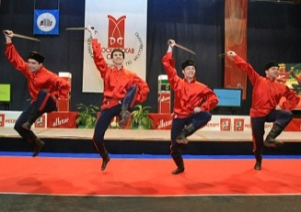
2 | 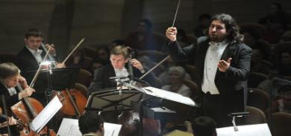
3 | 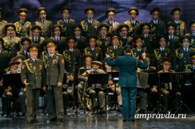
4 | 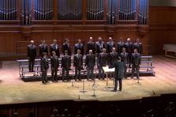
5 | 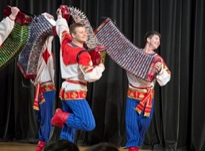

Ответ: ___________________

5. Выберите три высказывания о дирижёре.
А. ...но вот появляется человек. Легкий взмах руки и все заиграли стройно и слаженно.
Б. Он должен знать все правила и тонкости искусства, чтобы создавать такие танцы, которые будет интересно смотреть зрителям и исполнять танцовщикам.
В. Во время исполнения, он показывает, какому инструменту и где нужно вступать, с какой силой играть. Он задаёт темп, убыстряет его. Одним словом, он направляет весь ход его исполнения и как бы вкладывает в него свою душу.
Г. Самое главное для него – его голос и умение управлять им. Его голосом говорят герои фильмов и рекламных роликов
Д. У него есть своеобразный пульт, с помощью которого, он выражает свое ощущение музыки. Его пульт – его руки, его глаза, его движения.
Ответ: _______

Задание 2
Внимательно рассмотри афишу и ответь на вопросы
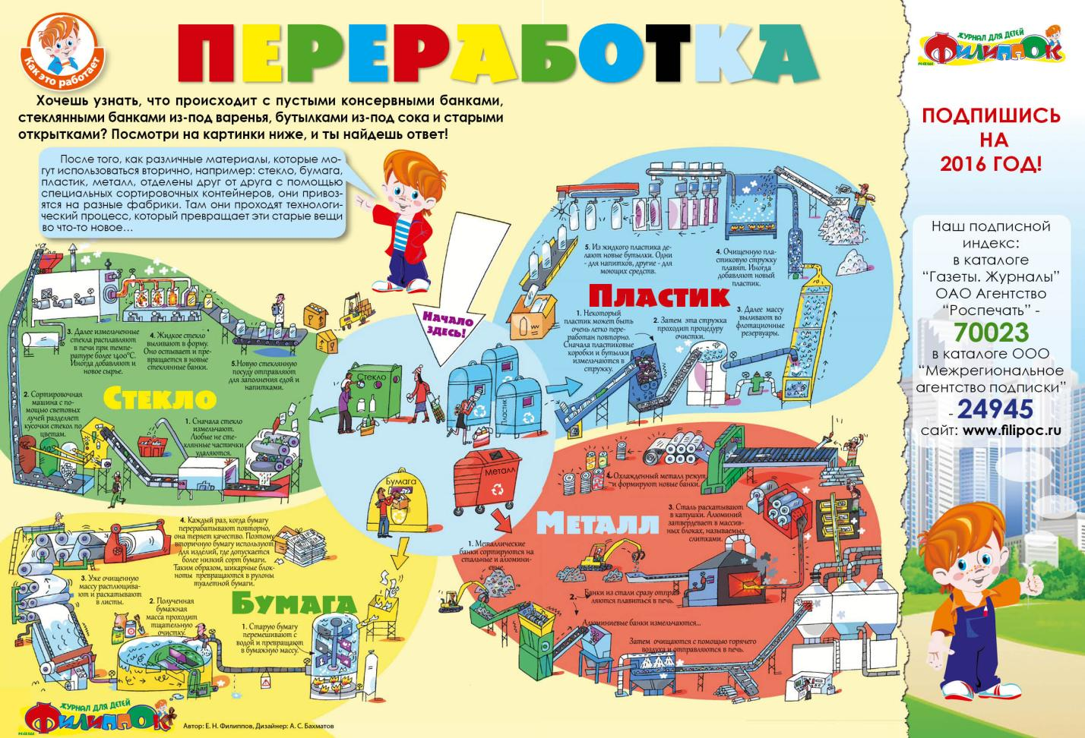
- Расставь по порядку этапы вторичной переработки стекла на перерабатывающем заводе:
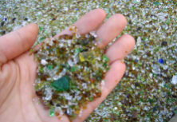
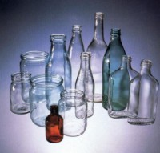
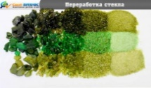
а) б) в)

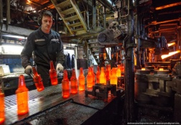
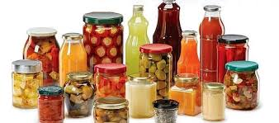

г) д) е)

Запиши в ответе верную последовательность букв.
Ответ: ____________________
2. Ответь на вопросы. Обведи правильный ответ.
1) При переработке стекла, бумаги, пластика, металла, одним из этапов переработки является измельчение данных материалов

А) ДАБ) НЕТ
2) Рулоны туалетной бумаги - это продукт переработки бумаги
А) ДАБ) НЕТ
3) Измельченное стекло расплавляют в печи при температуре 100 градусов
А) ДАБ) НЕТ
4) Использованные пластиковые и стеклянные бутылки из-под минеральной воды перерабатывают на одном заводе
А) ДАБ) НЕТ
5) На перерабатывающем заводе сортируют стеклобой по цвету.
А) ДАБ) НЕТ
3.Выбери вариант, который объясняет смысл выражения «Вторая жизнь бумаги»
А. Бумагу можно переработать только 2 раза.
Б. Макулатуру (старую бумагу) можно использовать для производства новой бумаги, различных бумажных изделий и даже некоторых строительных материалов.
В. При переработке старой бумаги она проходит лишь два этапа.
Г. Чтобы сохранить лес, нужно придумать способы вторично перерабатывать бумагу или картон.
Д. Блокноты при переработке снова превращаются в блокноты.
4. Выбери и запиши, как ты рассортируешь мусор по бакам 1, 2, 3, 4, 5.
Мусор: 1 - исписанный блокнот
2 - колпачок ручки
3 - коробка и з- под сока
4 - пакет «Пятерочка»
5- журнал
6 - консервная банка
7 - коробка из- под обуви
8 - одноразовый стаканчик
9 - железная крышка
Впиши номера отходов в соответствующий бак.
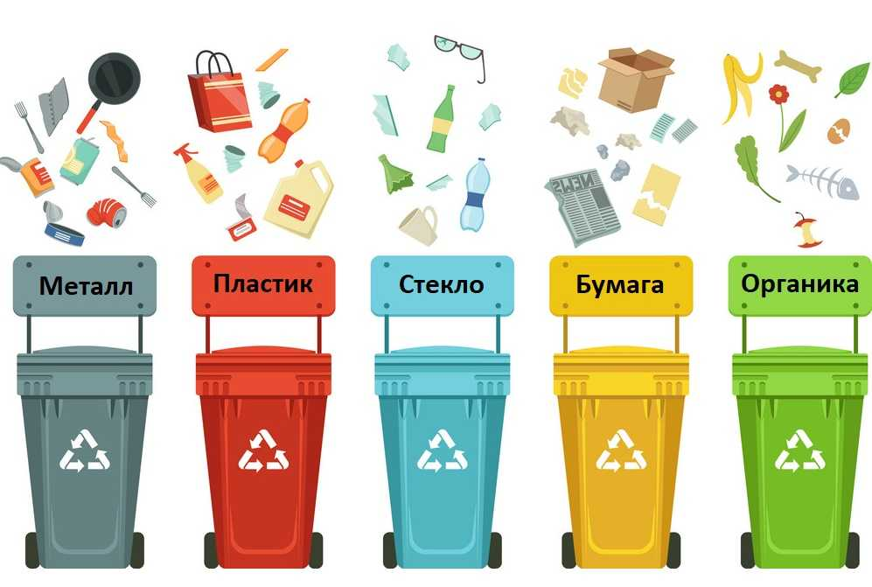
- 2. 3. 4. 5.

Бак 1. _____________________
Бак 2. _____________________
Бак 3. _____________________
Бак 4. _____________________
Бак 5. _____________________
5. В чем опасность стекла для окружающей среды, если его просто выбросить на свалку? Обведи три буквы выбранных ответов.
А. Отрицательной стороной стекла является то, что оно очень долго разлагается.
Б. Все знают, насколько опасным может быть битое стекло, разбросанное в прибрежной зоне или в водоемах для человека и животных
В. В современной промышленности стекло используется во многих сферах.
Г. Недавно был разработан особый перспективный состав асфальта, в который входит до 60% молотого стеклобоя.
Д. Стекло, находящееся в почвенном слое или на поверхности, является препятствием для роста растений, а также для мелких животных.

Задание 4
Прочитайте текст и выполните задания
Бадминтон
Бадминтон — вид спорта. Игроки располагаются на противоположных сторонах разделённой сеткой площадки и перекидывают волан через сетку ударами ракеток.
Игра названа в честь английского поместья, хозяин которого привёз своё имение Бадминтон из Индии в 1872 году, в ракетки и мяч с перьями. Игра приобрела популярность, получив такое название.
Японские дети вместо воланчика использовали небольшое яблоко или вишню, вставляли в них гусиные пёрышки, и высушивали. Получались отличные воланчики, пёрышки придавали плавность полёту.
Сейчас ракетки делаются из сложных химических сплавов, а современный волан - из пробки, обтянутой тонкой кожей и 16 гусиных перьев. Весит волан всего 5 граммов.
Скорость полета воланчика после удара профессионального спортсмена достигает 414 км/ч, ни один снаряд не летает так быстро.
Сейчас бадминтон входит в программу Олимпийских игр.
- Какие предметы нужны для игры в бадминтон. Выбери три варианта ответа.

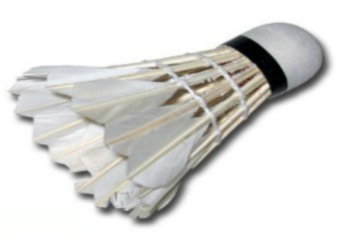
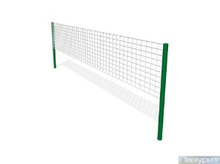
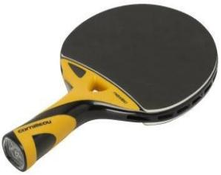
а) б) в)


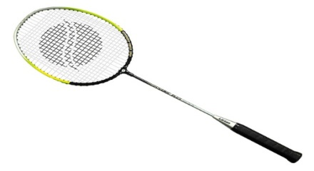
г) д)

Ответ: ______________
2. Ответь на вопросы. Обведи правильный ответ.
1) Современный волан делают из пластмассы и гусиных перьев
А) ДАБ) НЕТ
3) На Олимпийских играх также разыгрывается комплект наград и по бадминтону.
А) ДАБ) НЕТ
4) Скорость полета воланчика может достигать свыше 420 км/ч
А) ДАБ) НЕТ
5) Игроки в бадминтон стремятся «приземлить» волан на стороне противника и, наоборот, чтобы он не упал на собственное поле.
А) ДАБ) НЕТ
3. Для игры в бадминтон закупили 14 наборов по 5 воланчиков в каждом. Какова масса всей покупки?
В ответе запиши только число. Ответ: ___________ гр
4. Найди схему, которая отображает игру в бадминтон. Выбери два варианта
5. У каждого вида спорта есть схематическое обозначение. Соотнеси название вида спорта с его рисунком:
6. Закончи высказывание, выбери несколько вариантов ответа.
Бадминтон - один из самых быстрых видов спорта, требующий.........
1). Отличная реакция
2). Выносливость.
3). Глазомер
4). Смелость
5). Координация
6). Ловкость
7). Сила
8). Меткость
9). Уверенность в себе
Ответ _________________________

Задание 5
Внимательно рассмотри афишу и ответь на вопросы
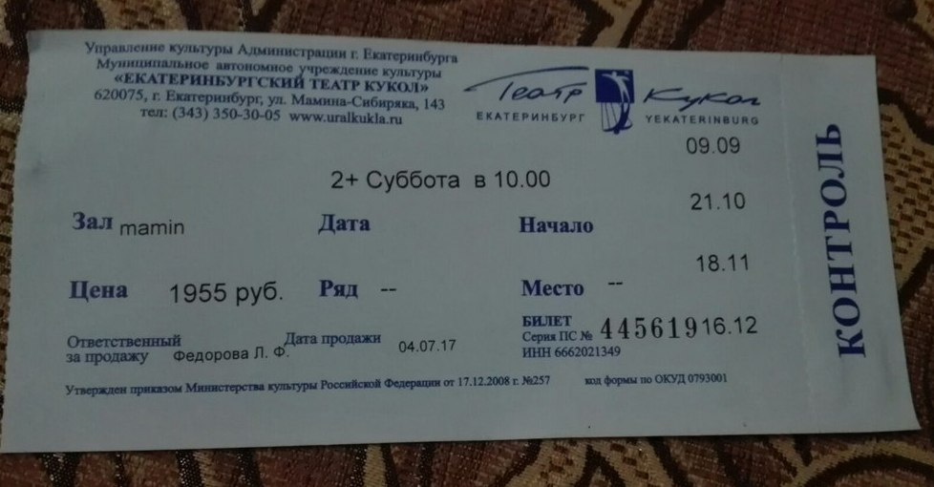
1. Сколько раз можно посетить театр по данному абонементу?
В ответе запиши только число. Ответ: _________ раз
2. Мама купила два абонемента в Театр кукол. Сколько рублей она заплатила?
В ответе запиши только число. Ответ:_________ рублей
3. Перед Вами фрагменты представлений театров Екатеринбурга. Выберите спектакль, который будет проходить в Театре кукол.
Запиши вариант ответа __________________
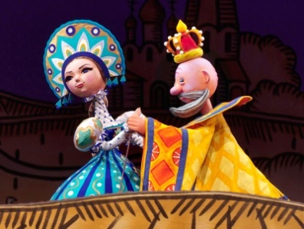
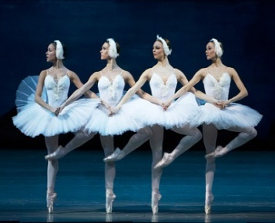
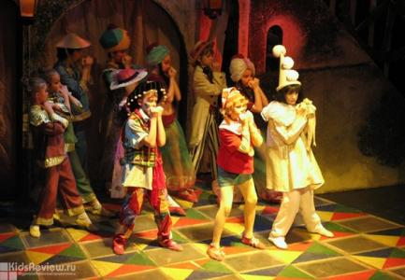
а) б) в)

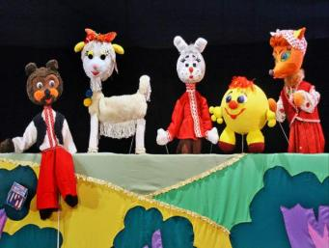
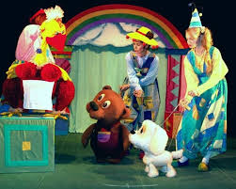
г) д)

4. Сопоставьте условные обозначения с описанием запрещающих правил поведения в театре
1). Выключи мобильный телефон.
2). Вход с едой запрещен.
3). Запрещена видеосъемка
4). Запрещено входить в зал с напитками.
5). Запрещена фотосъемка.
Заполни вторую строку таблицы соответствующими буквами.
Ответ____________________
5. Ты пришёл в театр. Как ты будешь вести себя? Обведи три буквы выбранных ответов.
1). В театр приходи вовремя. К встрече с тобой готовились актёры и музыканты, рабочие сцены и осветители. Все эти люди позаботились о том, чтобы тебе не пришлось ждать начала спектакля. Необходимо уважать также и зрителей, которые пришли вовремя.
2). Садись на то место, которое тебе нравится.
3). Во время спектакля не разговаривай — впечатлениями можно поделиться во время антракта
4). Не вставай со своего места, пока не закончится спектакль, — не мешай другим зрителям.
5). В антракте поторопись в буфет, расталкивая окружающих.

Задание 6
Прочитай внимательно и вдумчиво текст.
Кто такие панголины?
В тропиках Африки и Южной Азии живут совершенно уникальные небольшие — длиной не более полутора метров — четвероногие существа, глядя на которых не сведущий в ухищрениях природы натуралист-любитель непременно решит, что перед ним — представитель мира рептилий. А между тем перед. нами — именно млекопитающие, которых за их сходство с рептилиями так и называют — ящеры. Еще одно их распространенное название — панголины.
Этих уникальных ящероподобных зверей на Земле совсем немного, всего 5-7 видов. У них небольшая вытянутая голова с крохотными глазками и едва заметными ушками. Короткие лапы вооружены когтями, которыми они разрывают землю и термитники. А мощным хвостом эти звери помогают себе лазать по деревьям и прикрываются при опасности. Все их тело, кроме брюха и горла, покрыто костными пластинами-чешуями треугольной или четырехугольной формы, их наружные края весьма острые. При опасности панголин сворачивается в шар, подобно ежу, пряча морду между лап, а сверху прикрываясь хвостом. Острые края чешуи создают дополнительную защиту: тронь лапой — рискуешь порезаться, словно бритвой. Если панголина настигли на холме, свернувшийся зверь, помогая себе хвостом, скатывается вниз по склону, подобно мячу, пока его не остановит кустарник или сухое русло ручья. Основу питания ящеров-панголинов составляют термиты и муравьи. Как и у других зверей, которые питаются муравьями, у панголинов совершенно нет зубов, зато есть длиннющий — около четверти длины тела — язык. Всё в животном приспособлено к добыванию мелких насекомых, укрытых в подземных жилищах, — в этом панголин ни в чем не уступает муравьедам.
Обнаружив термитник, панголин усаживается рядом с ним "по-собачьи", опершись на хвост, и пускает в ход мощные когти передних лап. С легкостью вскрыв защитный слой обиталища термитов, зверь запускает внутрь язык и быстро втягивает его обратно вместе с налипшими насекомыми.
Когда единственный детеныш, которого самка рождает в норе, подрастет, мамаша начинает носить его на спине или на хвосте. Так они и путешествуют от термитника к термитнику, шурша друг о друга чешуями. При опасности заботливая родительница сначала хватает передними когтистыми лапами свое чадо и прижимает его к брюху, а затем уже сворачивается в неприступный шар: мать — снаружи, а дитя — внутри, попробуй доберись...
2 часть
К каждому заданию ты должен дать ответ. Выбери правильный вариант ответа или впиши свой вариант ответа там, где это требуется. При выполнении заданий не забывай пользоваться прочитанным текстом.
- К какому классу относятся панголины?
1) млекопитающие 2) рептилии 3) земноводные
- Дополни таблицу
Части тела | функции
Короткие лапы с когтями
Мощный хвост
Длинный язык | для добычи мелких насекомых
Костные пластинки-чешуйки

3. Объясни значение выделенного слова в предложении: Глядя на которых не сведущий в ухищрениях природы натуралист-любитель непременно решит, что перед ним — представитель мира рептилий.
- Чем питаются панголины?
- На кого похожи панголины по способу питания?
- Сколько детенышей рождается у самки - панголина?
1 _____________2 _______________3 _______________
4. Как самка -панголина защищает своего детеныша? Подчеркни в тексте предложение, доказывающее твой ответ.
5. Восстанови с помощью цифр последовательность действий панголина во время питания.
вскрывает слой обиталища термитов
усаживается
опирается на хвост
втягивает язык
запускает язык внутрь
6. Определи жанр произведения
1) сказка 2) рассказ 3) былина
7. Сформулируй вопрос, ответ на который дается в тексте.

